03/10/2024

David Pedroza Sanchez

[company name]

Documentacion inventario

Guia de referencias del desarrollo del proyecto de gestion de un inventario

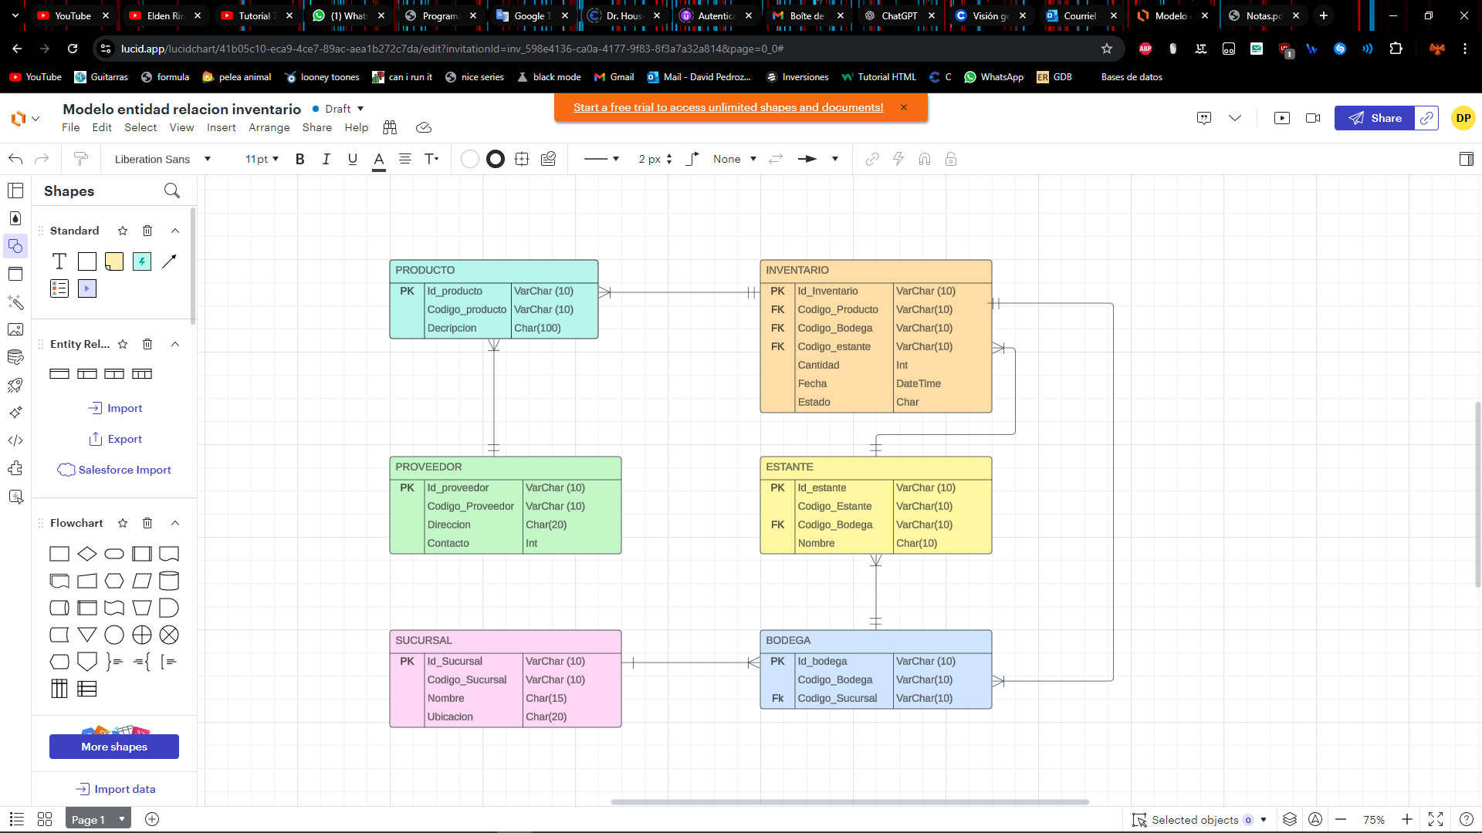Modelo entidad relacion

Tabla producto

* Id producto = Id único que se le asigna a cada producto, funciona como clave primaria
* Código producto = Código que se le asigna a cada producto según su tipo
* Descripción = descripción breve de cada producto

Tabla Inventario

* Id inventario = Id único que se le asigna a cada inventario dentro de la base de datos, funciona como clave primaria
* Código producto = Código que se le asigna a cada producto según su tipo, funciona como clave foránea de la tabla producto
* Código bodega = Código que se le asigna a cada bodega según su ubicación, funciona como clave foránea de la tabla bodega
* Código estante = Código que se le asigna a cada estante según su ubicación dentro la bodega, funciona como clave foránea de la tabla estante
* Cantidad = Cantidad de producto que se tiene en registrado en el inventario en un momento determinado
* Fecha = Fecha de ingreso del producto en el inventario
* Estado = Estado del producto al momento de haber ingresado en el inventario

Tabla proveedor

* Id proveedor = Id único que se le asigna a cada proveedor dentro de la base de datos, funciona como clave primaria
* Código proveedor = Código que se le asigna a cada proveedor según el nombre que este tenga
* Dirección = Dirección especifica de la ubicación de cada proveedor
* Contacto = Número de teléfono de contacto del proveedor

Tabla Estante

* Id estante = Id único que se le asigna a cada estante dentro de la base de datos, funciona como clave primaria
* Código estante = Código que se le asigna a cada estante según su ubicación dentro la bodega
* Código bodega = Código que se le asigna a cada bodega según su ubicación, funciona como clave foránea de la tabla bodega
* Nombre = Nombre asignado a cada estante según los productos que contenga

Tabla sucursal

* Id sucursal = Id único que se le asigna a cada sucursal dentro de la base de datos, funciona como clave primaria
* Código sucursal = Código que se le asigna a cada sucursal según su ubicación
* Nombre = Nombre asignado a cada sucursal según su ubicación
* Ubicación = Ubicación en el mapa de cada sucursal especifica

Tabla bodega

* Id bodega = Id único que se le asigna a cada bodega dentro de la base de datos, funciona como clave primaria
* Código bodega = Código que se le asigna a cada bodega según su ubicación
* Código sucursal = Código que se le asigna a cada sucursal según su ubicación, funciona como clave foránea de la tabla sucursal

Tablas de validación

|  |  |  |
| --- | --- | --- |
| Id producto | Código producto | Descripción |
| A111 | Pan1 | Pan integral rico en fibra, perfecto para quienes buscan una alimentación equilibrada. |
| A112 | Pan1 | Pan integral rico en fibra, perfecto para quienes buscan una alimentación equilibrada. |
| A113 | Leche1 | "Leche entera de alta calidad, rica en nutrientes esenciales como calcio y proteínas. |

|  |  |  |  |  |  |  |
| --- | --- | --- | --- | --- | --- | --- |
| Id inventario | Código producto | Código bodega | Código estante | Cantidad | Fecha | Estado |
| 1 | Pan1 | Sur1 | Reposteria1 | 30 | 10/3/2024 | Optimo |
| 1 | Pan1 | Sur1 | Reposteria1 | 30 | 10/3/2024 | Optimo |
| 1 | Leche1 | Sur1 | Lacteos1 | 20 | 10/3/2024 | Optimo |

|  |  |  |  |
| --- | --- | --- | --- |
| Id proveedor | Código proveedor | Dirección | Contacto |
| 1 | Postobón | Calle1A#10-31 | 2345678911 |
| 2 | Coca cola | Calle2B#20-10 | 2345678912 |
| 3 | Colanta | Calle3C#30-15 | 2345678913 |

|  |  |  |  |
| --- | --- | --- | --- |
| Id estante | Código estante | Código bodega | Nombre |
| A1 | Reposteria1 | Sur1 | Panadería |
| A2 | Reposteria1 | Norte1 | Panadería |
| B1 | Lacteos1 | Este1 | Refrigerados |

|  |  |  |  |
| --- | --- | --- | --- |
| Id sucursal | Código sucursal | Nombre | Ubicación |
| B1 | Bog1 | Bogotá1 | Bogotá |
| B2 | Bog2 | Bogotá1 | Bogotá |
| M1 | Med1 | Medellin1 | Medellín |
| C1 | Ca1 | Cali1 | Cali |

|  |  |  |
| --- | --- | --- |
| Id bodega | Código bodega | Código sucursal |
| 0015 | Sur1 | Bog1 |
| 0126 | Sur2 | Med1 |
| 1234 | Norte1 | Ca1 |

Modelo Relacional 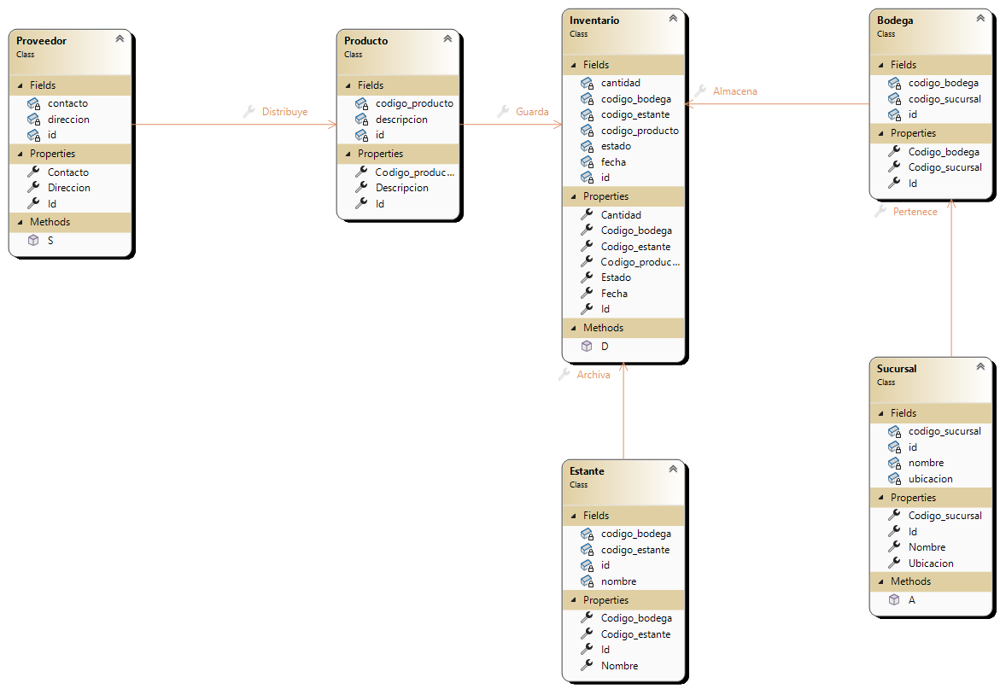

Método S : Método utilizado para suministrar determinada cantidad de productos por los proveedores

Método D: Método utilizado para almacenar todos los datos de las clases asociadas a inventario

Método A : Método utilizado para presentar los productos almacenados en cada sucursal